***Периодическое печатное издание органа местного самоуправления Вараксинского сельсовета Кыштовского района Новосибирской области***

*издаётся с 30.04.2008 года** бесплатный

______________________________________________________________________

**ВАРАКСИНСКИЙ ВЕСТНИК**

*_____________________________________________________________________*

**№ 34 06.12.2023 год**

**ПРОКУРАТУРА ИНФОРМИРУЕТ**



**Преступления в сфере информационно-телекоммуникационных технологий!**

В истекшем периоде 2023 года, на территории Кыштовского района было зарегистрировано 8 преступления, совершенных с использованием информационно-телекоммуникационных технологий. Одно дело расследовано и направлено в суд для рассмотрения по существу.

За истекший период 2023 года, приостановлено 4 уголовных дела о преступлениях, совершенных в сфере ИТТ.

На постоянной основе, на рабочих совещаниях в прокуратуре района обсуждаются вопросы состояния законности и правопорядка на территории Кыштовского района, в т.ч. преступлений, совершенных с использованием информационно-телекоммуникационных технологий».

Несмотря на постоянное информирование населения о наиболее распространённых способах неправомерного изъятия денежных средств граждан, преступления о хищениях, совершенных с использованием современных информационно-коммуникационных технологий, продолжают иметь место.

Большую их часть составляют кражи и мошенничества. Выявлять применяемые преступниками способы таких хищений и эффективно противостоять им намного сложнее, чем обычным преступлениям, изменить эту ситуацию можно в том случае, если граждане при общении с неизвестными лицами будут проявлять повышенную бдительность, более ответственно подходить к вопросу сохранности своих сбережений.

Распространенный характер носят хищения, связанные с убеждением граждан оформить кредиты, а полученные средства перевести на «безопасные счета». Преступники, представляясь сотрудниками банка, а также представителями правоохранительных органов, ложно информируют граждан о попытках хищения с их счетов денежных средств или оформления от их имени кредитов, для предотвращения которых требуется самостоятельное получение кредита и перевод денежных средств на «безопасный счет».

С.Д. Панафидин

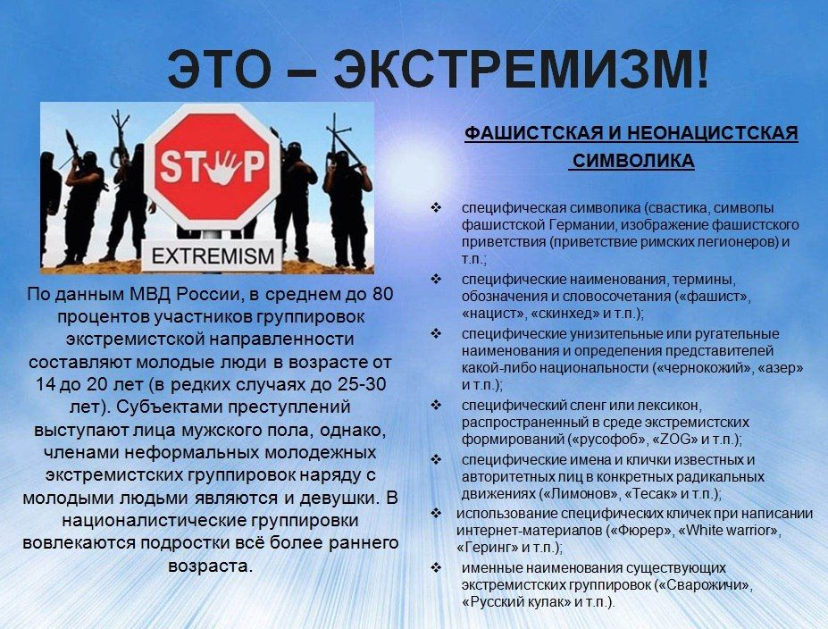

**СОВЕТ ДЕПУТАТОВ ВАРАКСИНСКОГО СЕЛЬСОВЕТА**

**КЫШТОВСКОГО РАЙОНА НОВОСИБИРСКОЙ ОБЛАСТИ**

шестого созыва

**РЕШЕНИЕ**

(тридцать третьей сессии)

15 ноября 2023 г. № 2

**О ВНЕСЕНИИ ИЗМЕНЕНИЙ В УСТАВ СЕЛЬСКОГО ПОСЕЛЕНИЯ ВАРАКСИНСКОГО СЕЛЬСОВЕТА КЫШТОВСКОГО МУНИЦИПАЛЬНОГО РАЙОНА НОВОСИБИРСКОЙ ОБЛАСТИ**

В соответствии со ст. 7, 35, 44 Федерального закона от 06.10.2003 № 131-ФЗ «Об общих принципах организации местного самоуправления в Российской Федерации» Совет депутатов Вараксинского сельсовета Кыштовского района Новосибирской области **РЕШИЛ:**

1. Внести в Устав сельского поселения Вараксинского сельсовета Кыштовского муниципального района Новосибирской области следующие изменения:

**1.1 Статья 21. Депутат Совета депутатов**

1.1.1 дополнить частью 4.2 следующего содержания:

«4.2. Депутат освобождается от ответственности за несоблюдение ограничений и запретов, требований о предотвращении или об урегулировании конфликта интересов и неисполнение обязанностей, установленных Федеральным законом от 06.10.2003 № 131-ФЗ «Об общих принципах организации местного самоуправления в Российской Федерации» и другими федеральными законами в целях противодействия коррупции, в случае, если несоблюдение таких ограничений, запретов и требований, а также неисполнение таких обязанностей признается следствием не зависящих от указанных лиц обстоятельств в порядке, предусмотренном частями 3 - 6 статьи 13 Федерального закона от 25.12.2008 № 273-ФЗ «О противодействии коррупции».»

**2.1. Статья 27 Глава поселения**

2.1.1. дополнить частью 10 следующего содержания:

«10. Глава поселения освобождается от ответственности за несоблюдение ограничений и запретов, требований о предотвращении или об урегулировании конфликта интересов и неисполнение обязанностей, установленных Федеральным законом от 06.10.2003 № 131-ФЗ «Об общих принципах организации местного самоуправления в Российской Федерации» и другими федеральными законами в целях противодействия коррупции, в случае, если несоблюдение таких ограничений, запретов и требований, а также неисполнение таких обязанностей признается следствием не зависящих от него обстоятельств в порядке, предусмотренном частями 3 - 6 статьи 13 Федерального закона от 25.12.2008 № 273-ФЗ «О противодействии коррупции».»

1. Опубликовать проект Муниципального правового акта о проекте внесения изменений в Устав сельского поселения Вараксинского сельсовета Кыштовского муниципального района Новосибирской области (далее – проект) в периодическом печатном издании «Вараксинский Вестник».
2. Для обсуждения проекта изменений в Устав сельского поселения Вараксинского сельсовета Кыштовского муниципального района Новосибирской области с участием жителей, Главе Вараксинского сельсовета Кыштовского района организовать проведение публичных слушаний 14.11.2023 года.

4. Настоящее Решение вступает в силу после официального опубликования в периодическом печатном издании «Вараксинский Вестник».

Глава Вараксинского сельсовета

Кыштовского района Новосибирской области_____________ Н.В. Рак

Председатель Совета депутатов Вараксинского сельсовета

Кыштовского района Новосибирской области __________С.Р.Берулава

*Издатель: орган местного самоуправления Вараксинского сельсовета Кыштовского района Новосибирской области. Редакционный Совет – Рак Н.В., Колесникова И.В. Распечатка «Вараксинского Вестника» осуществлена на оборудовании Вараксинского сельсовета, отпечатано на формате А-4*